**به نام خدا**

**آزمایش شماره 2 و 3 :** نمایش ولتاژ ورودی و کنترل روشنایی LED

**درس :** آزمایشگاه ریز پردازنده

**نام استاد :** استاد عباسی

**اعضای گروه :** مبینا فاخته و تارا قاسمی

**ابزارهای آزمایش:**

1. برد آردوینو
2. LED
3. مقاومت
4. پتانسیومتر
5. سیم‌های جامپر
6. نرم‌افزار Arduino IDE

**هدف از آزمایش:**  
هدف این آزمایش، اندازه‌گیری ولتاژ خروجی پتانسیومتر، نمایش آن در سریال مانیتور و کنترل روشنایی LED متصل به برد آردوینو است.

**شرح آزمایش:**

در این آزمایش، پتانسیومتر به پین A0 آردوینو متصل شده و LED نیز به پین دیجیتال 9 وصل شده است. با چرخاندن محور پتانسیومتر، نور LED کم و زیاد میشود و مقدار ولتاژ خروجی آن تغییر می‌کند که در سریال مانیتور نمایش داده میشود.

کد به شرح زیر میباشد :

int led = 9;

int val = 0;

void setup() {

  pinMode(led, OUTPUT);

  Serial.begin(9600);

}

void loop() {

  val = analogRead(A0);

  analogWrite(led, val / 4);

  Serial.println(val * 5 / 1023);

  delay(1000);

}

**توضیح کد :**

**تعریف پایه‌ها و متغیرها:**

متغیر led برای پین خروجی LED و متغیر val برای ذخیره مقدار ولتاژ خوانده شده از پین A0 تعریف شده‌اند.

**تابع setup:**

در این بخش، پین led به عنوان خروجی تنظیم شده و ارتباط سریال با نرخ 9600 بیت بر ثانیه برای مشاهده ولتاژ برقرار می‌شود.

**تابع loop:**

ابتدا، مقدار ولتاژ آنالوگ از پایه A0 توسط تابع analogRead خوانده شده و در متغیر val ذخیره می‌شود.

سپس این مقدار تقسیم بر 4 شده و با استفاده از تابع analogWrite به پین led ارسال می‌شود. این تقسیم برای تبدیل مقدار 0 تا 1023 به مقیاس 0 تا 255 مناسب برای PWM انجام شده است.

مقدار ولتاژ معادل با فرمول (val * 5 / 1023) محاسبه شده و با تابع Serial.println به سریال مانیتور ارسال می‌شود تا مقدار ولتاژ ورودی را به صورت مستقیم مشاهده کنیم.

در پایان، یک تأخیر 1 ثانیه‌ای (delay(1000)) برای ثابت ماندن مقدار ولتاژ اعمال شده است.

**شماتیک مدار :**

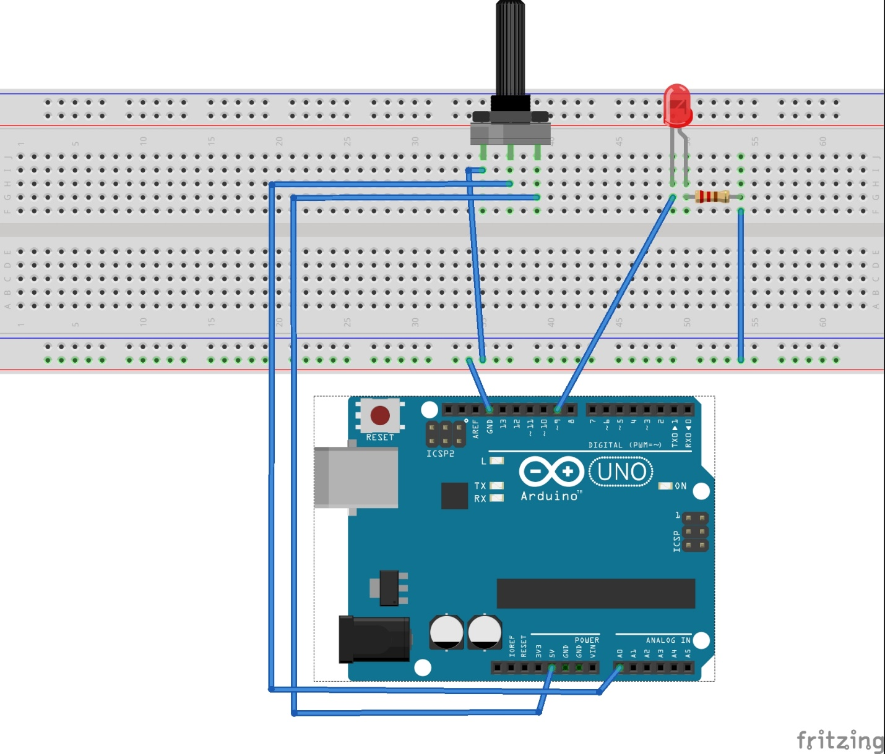

**توضیح مدار :**

همانطور که در شکل میبینید یک پتانسیوم متر داریم که دارای سه پایه میباشد و یک پایه آن به 5 ولت و پایه وسط به A0 و پایه دیگر به زمین متصل است.

و از طرف دیگه یک LED متصل کرده ایم به مدار که پایه بلند آن به پین 9 در برد آردوینو و پایه کوچک تر را با مقاومت به زمین متصل کرده ایم.

حال با چرخواندن محور پتانسیومتر کم و زیاد شدن نور LED قابل مشاهده است.

**نتیجه‌گیری:**  
در این آزمایش مشاهده کردیم که چگونه می‌توان با استفاده از پتانسیومتر و ورودی آنالوگ مقدار ولتاژ را محاسبه کرده و آن را در سریال مانیتور نمایش داد. همچنین، توانستیم با تغییر ولتاژ ورودی، شدت روشنایی LED را با استفاده از PWM کنترل کنیم. این آزمایش به ما نشان داد که چگونه می‌توان به سادگی ورودی آنالوگ را خواند، آن را به مقیاس PWM تبدیل کرده و نتایج آن را به شکل مستقیم در سریال مانیتور آردوینو نمایش داد.